# Упражнение: Добавяне, редактиране и изтриване на данни от таблица в Windows Forms

Състояние на настоящия учебен материал:



## Списък със задачи (To-Do List)

Създайте **Windows Forms** приложение, което позволява **управление** на **списък със задачи** (**To-Do List**). **Задачите** трябва да се пазят в **база данни** с **една таблица**. Таблицата трябва да съдържа **id** и **име** **на задачата**. Използвайте **CRUD операции** с **Entity** **Framework** **Core** за **визуализация** на всички задачи, **добавяне**, **редактиране** и **изтриване** на задача.

### Пример

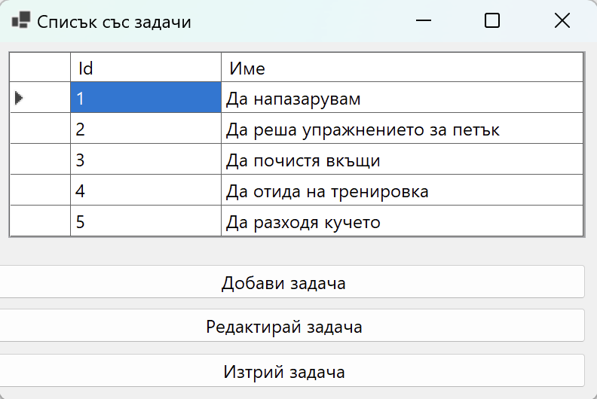

### Насоки

1. Създаваме **WinForms** **приложение** (например "**ToDoListApp**") и се свързваме към **БД** като изпълняваме дадения **SQL скрипт**. Свързваме се с **EF** **Core** и създаваме нужните **модели** от **БД**. Структурираме проекта.

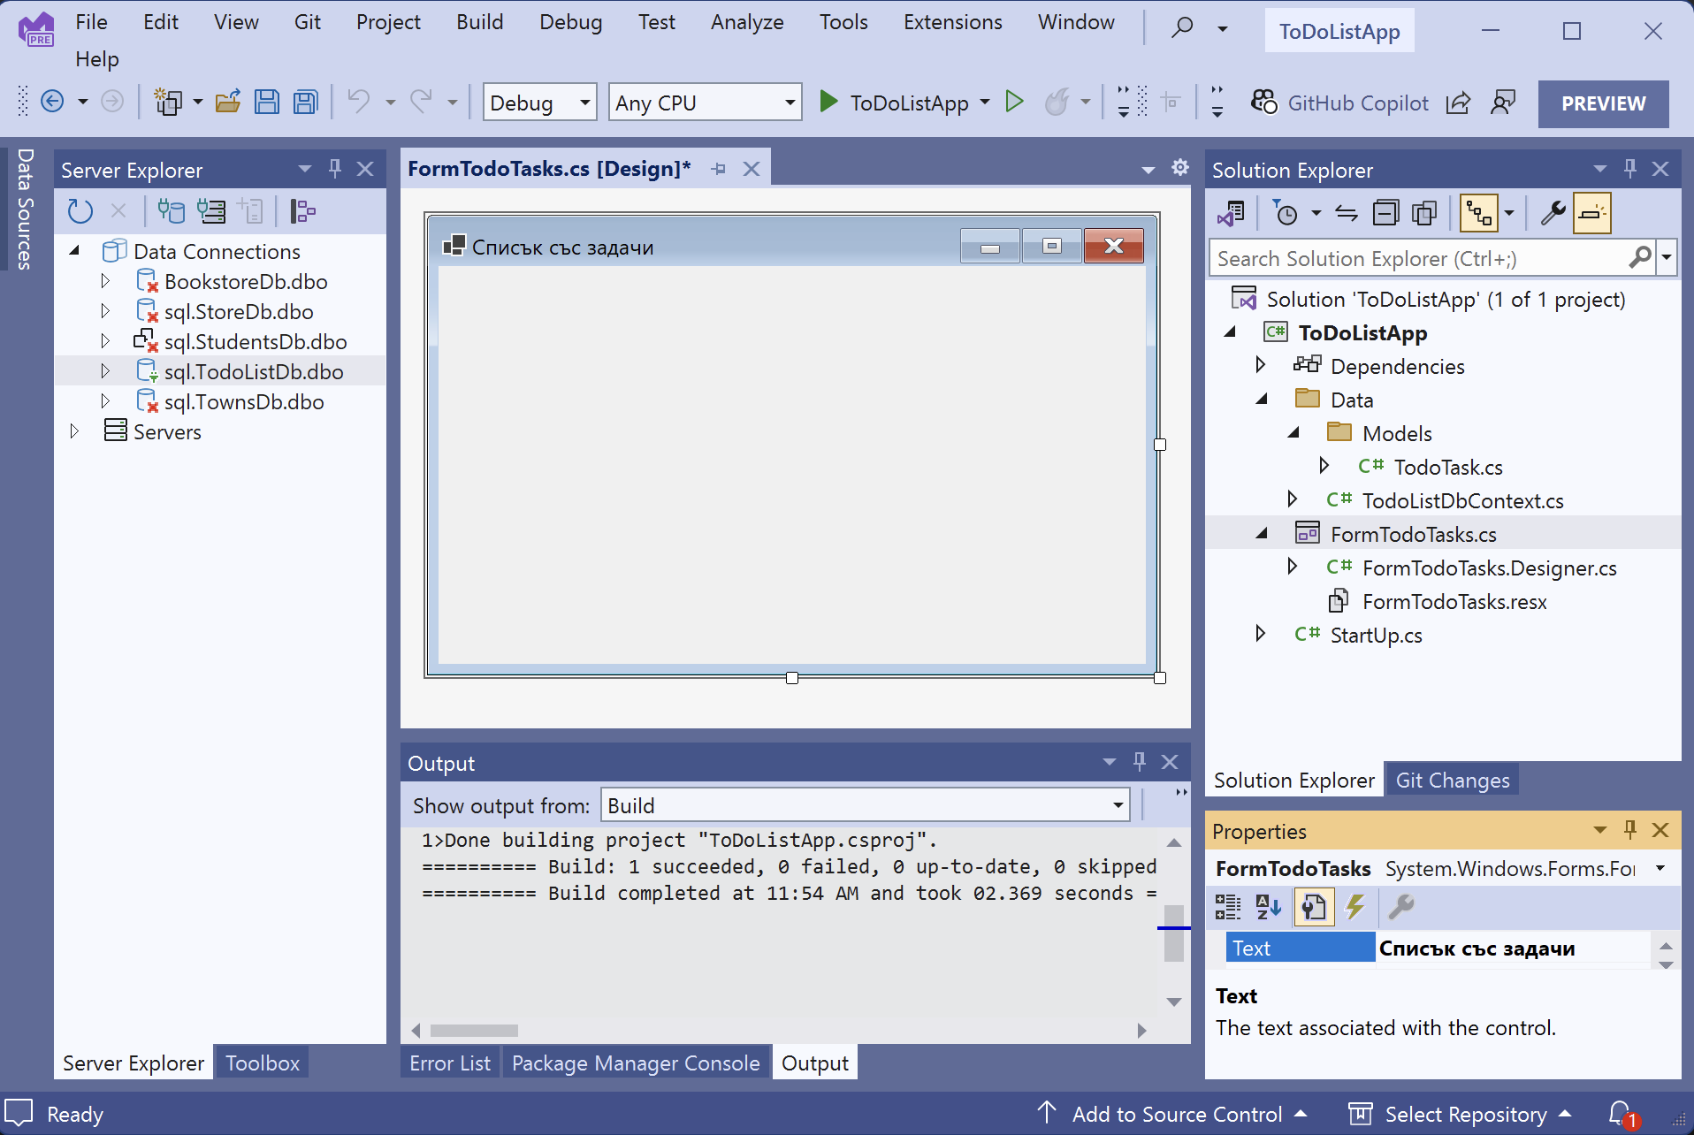

1. Добавяме **DataGridView** контрола и **Data Source** с **таблицата** със задачи. Забраняваме **редактирането** на колоната **Id**. Свързваме приложението ни с **DbContext** чрез **метод-обработчик** на **формата** при събитието **Load**.

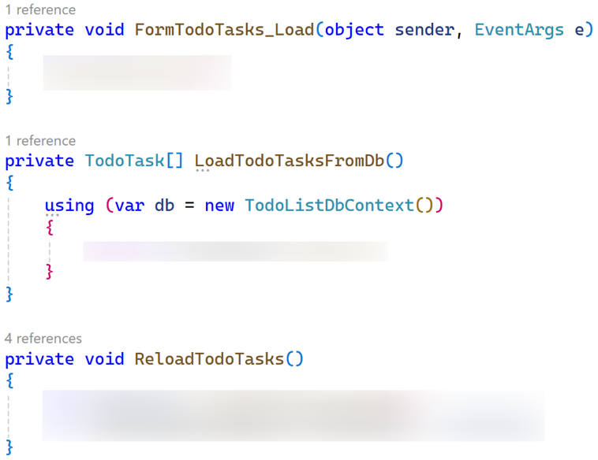

1. Добавяме **три** **бутона** и променяме **заглавията** и **имената**. Добавяме допълнителни **свойства** към **формата** и **компонентите**. Добавяме **методи-обработчици** към бутоните:

**buttonAddTodoTask_Click**

**buttonEditTodoTask_Click**

**buttonDeleteTodoTask_Click**

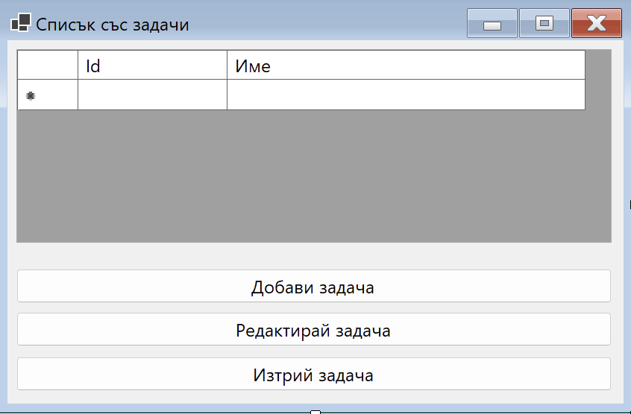

1. Добавяме нужните **модални форми**.

**FormAddTodoTask**

**FormEditTodoTask**

**FormDeleteTodoTask**

1. Добавяме **компоненти** за **създаване** на **нова задача** и променяме **заглавията** и **имената**. Задаваме подходящ **Dialog Result** на бутоните. Задаваме допълнителни **свойства** на **формата** и **компонентите**.

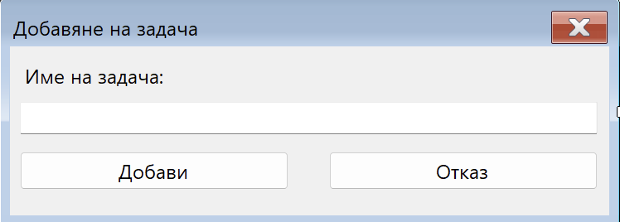

1. В кода на **формата** добавяме **публично свойство**, което връща **въведения** **текст**.



1. Добавяме **нова задача** към **БД** при **метода-обработчик** на бутона.

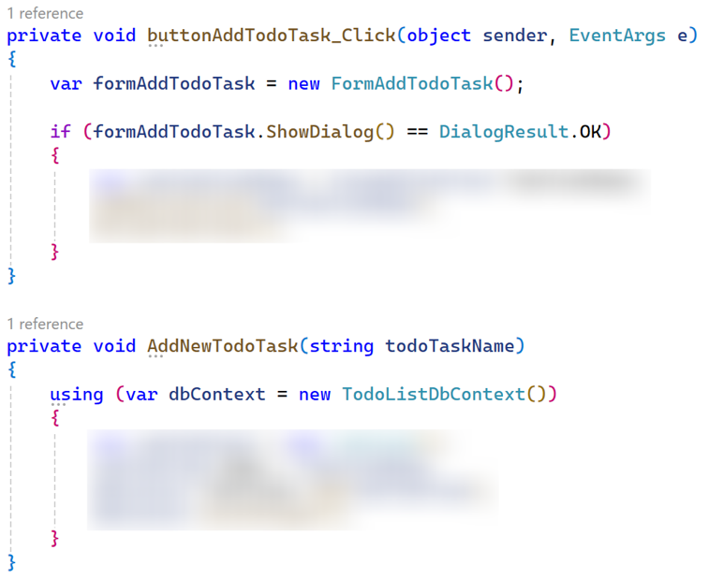

1. Добавяме **компоненти** за **редактиране** на **съществуваща задача** и променяме **заглавията** и **имената**. Задаваме подходящ **Dialog Result** на бутоните. Задаваме допълнителни **свойства** на **формата** и **компонентите**.

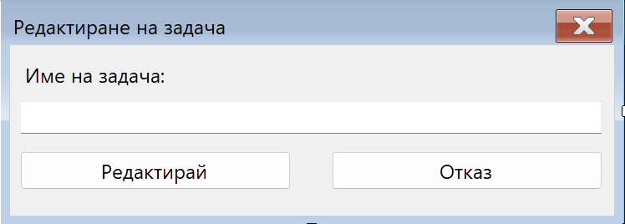

1. В **конструктора** на **формата** задаваме **името** на избраната **задача**. В кода на **формата** добавяме **публично свойство**, което връща **въведения** **текст**.

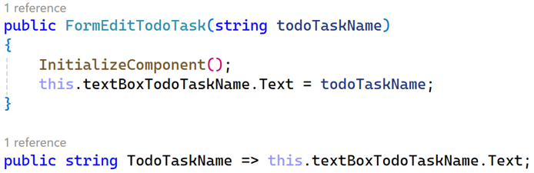

1. Редактираме **съществуваща задача** към **БД** при **метода-обработчик** на бутона.

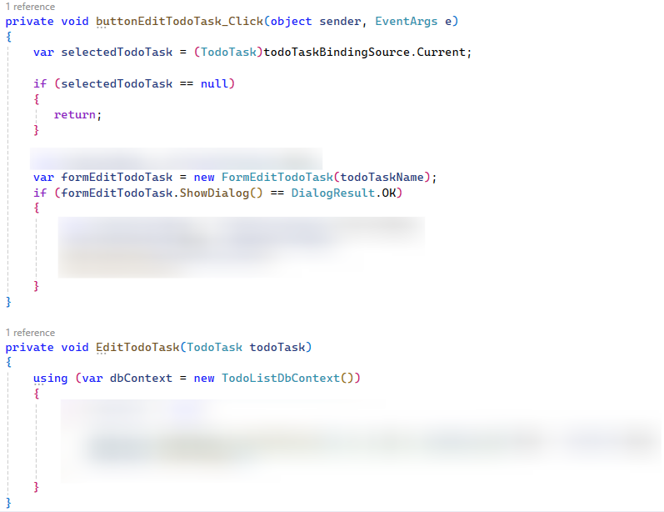

1. Добавяме **компоненти** за **изтриване** на **съществуваща задача** и променяме **заглавията** и **имената**. Задаваме подходящ **Dialog Result** на бутоните. Задаваме допълнителни **свойства** на **формата** и **компонентите**.

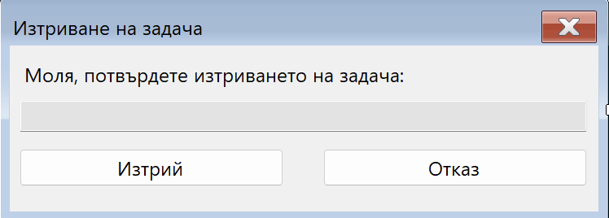

1. В **конструктора** на **формата** задаваме **името** на избраната **задача**.

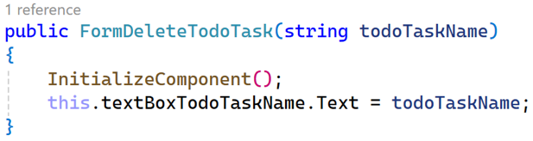

1. Изтриваме **съществуваща задача** към **БД** при **метода-обработчик** на бутона.

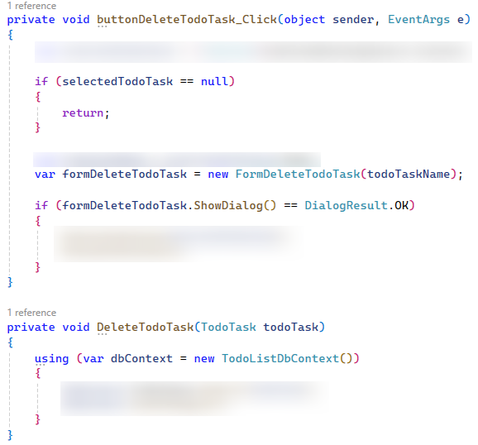

1. 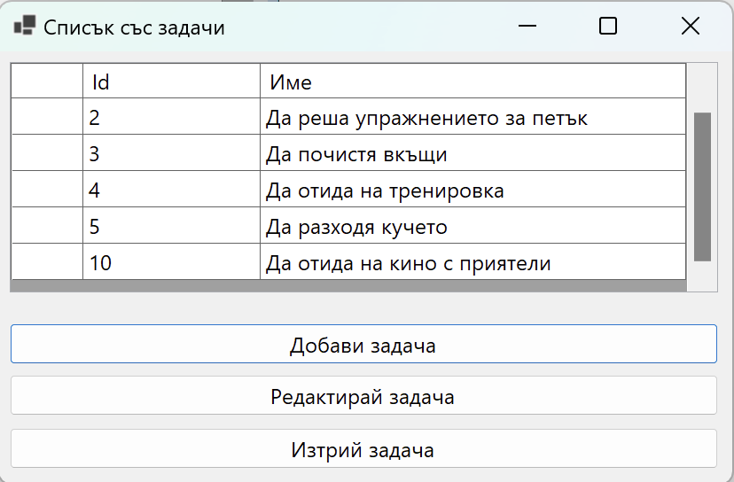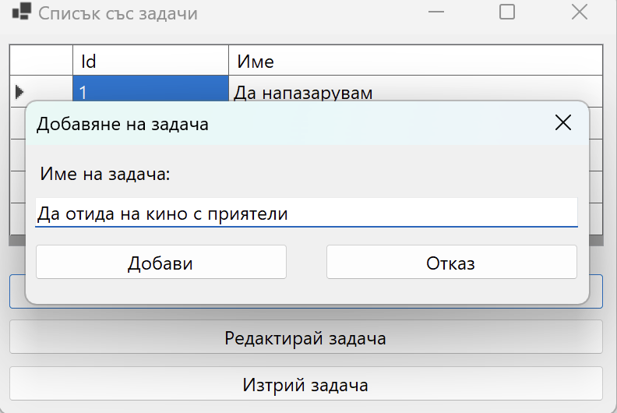Нашето приложение работи успешно!

